Web 2 : Réactif Cours 04

**EXERCICE  
Position**

**CONTEXTE DE RÉALISATION**

* **Objectif :** Rédiger le CSS permettant de positionner une zone « popup »
* **À partir de :**
  + _assets / ex_position_resultat.psd
  + ex_position.html
* Dans le **dossier *css***, créer un nouveau document CSS ***style_popup.css***
* 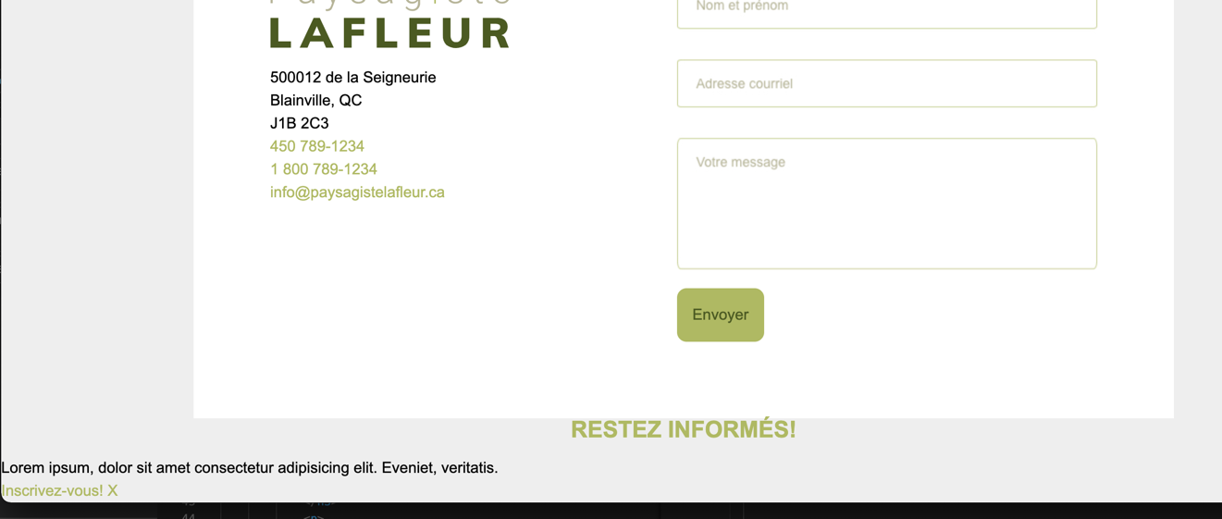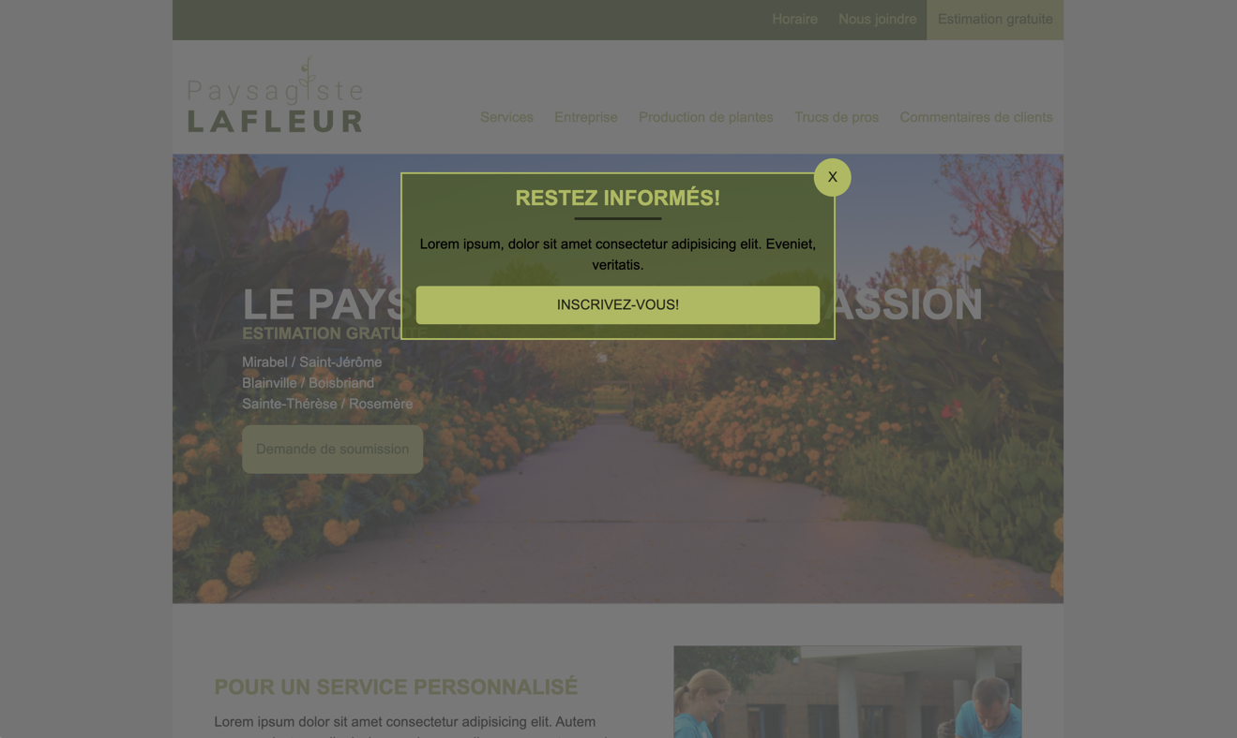Dans le nouveau fichier ***style_popup.css***, **rédiger** le code CSS permettant de **positionner / styliser la zone « popup » et son contenu**.

devient